SAP MM
ACADEMIA RESUMEN

Marlon Falcón Hernández
www.marlonfalcon.cl
ÍNDICE
INTRODUCCION 3
CAPITULO 1 3
CENTRO - 1000,1200,3000 3
GRUPO DE COMPRA - T08 3
ORGANIZACIÓN DE COMPRA - 1000 3
CAPITULO 2 4
CREAR PEDIDOS - ME21N 4
EMITIR MENSAJE DE PEDIDO ME9F 5
CREAR ENTRADA DE MERCANCIA - MIGO 5
CONTABILIZAR UNA ENTRDA DE MERCANCIA - MIRO 6
RESUMEN DE TRANSACCIONES 7
CONFIGURACIONES 8

INTRODUCCION
Este libro está diseñado …

CAPITULO 1

CENTRO - 1000,1200,3000
El centro es una unidad organizativa dentro de logistica que subdivide una empresa desde el punto de vista de producción, almacen de procedencia, oficinas de ventas regionales, sede central de empresa y ubicación de mantenimiento. Una sociedad puede tener varios centros. Pero nunca un centro puede estar asignado a varias sociedades.

GRUPO DE COMPRA - T08
Una grupo de compra es el responsable del amprovisionamiento de material, el grupo de compra es la persona de contacto con el proveedor. El grupo de compra no esta vinculado a la ninguna unidad organizativa de la empresa.

ORGANIZACIÓN DE COMPRA - 1000
Una organización de compra es una unidad organizativa dentro de logistica que suddivide la empresa según las necesidades de compra.
- Puedes tener una org compra para un centro.
- Puedes tener una org de compra para todos lo centros
- Puedes tener una org de compra para todas las sociedades.

CAPITULO 2

CREAR PEDIDOS - ME21N

El pedido se utiliza para el aprovisionamiento, para crearlo lo hacemos con la transacción ME21N Crear Pedido.

Datos | Valor | Obligatorio
Org. Compras | 1000 | X
Grupo de Compras | T08 | X
Sociedad | 1000 | X
Proveedor | T-K500A08 | X
Material | T-M500A08
Cantidad | 100
Facha de entrega | hoy
Centro | 1000 | X
Almacen | 0001

Tipo de pedidos que existen:

Letras | Nombre
FO | Pedido marco
GNB | Pedido estandar
GST | Pedido de traslado
IIL4 | Pedido estandar
IN | Comercio de internet
NB | Pedido estandar
NB2 | Devol a proee. amp.
NB2C | Tras.devol. ampl. CC
NBFL | Pedido estandar
UB | Pedido de traslado
C | Tras.devol.ampl.IC
ZGT1 | Pedido estándar
ZS | Pedido estándar

Áreas de pantalla que tiene la transacción :

- Datos de cabecera
- Resumen de posiciones
- Detalle de posicion
- Resumen de documento

EMITIR MENSAJE DE PEDIDO ME9F

Los mensajes de pedidos se emiten por la ME9F y lo que tenemos que hacer es seleccionar el pedido nos mostrar los mensajes no tyratados los marcamos y pulsamos tratar.

CREAR ENTRADA DE MERCANCIA - MIGO

La entrada de mercancia se ralizan algunos controles como, revisar si el
Material es el correcto, si se ha entregado la cantidad correcta, si las mercancias estan en las fechas máxima de caducidad.

Si no se ha definido un almacen en el pedido te lo pedira en esta transacción.

Esta transaccion te pedira un tipo de movimiento en este caso usaremos un 101entrada de mercancia de pedido de almacen.

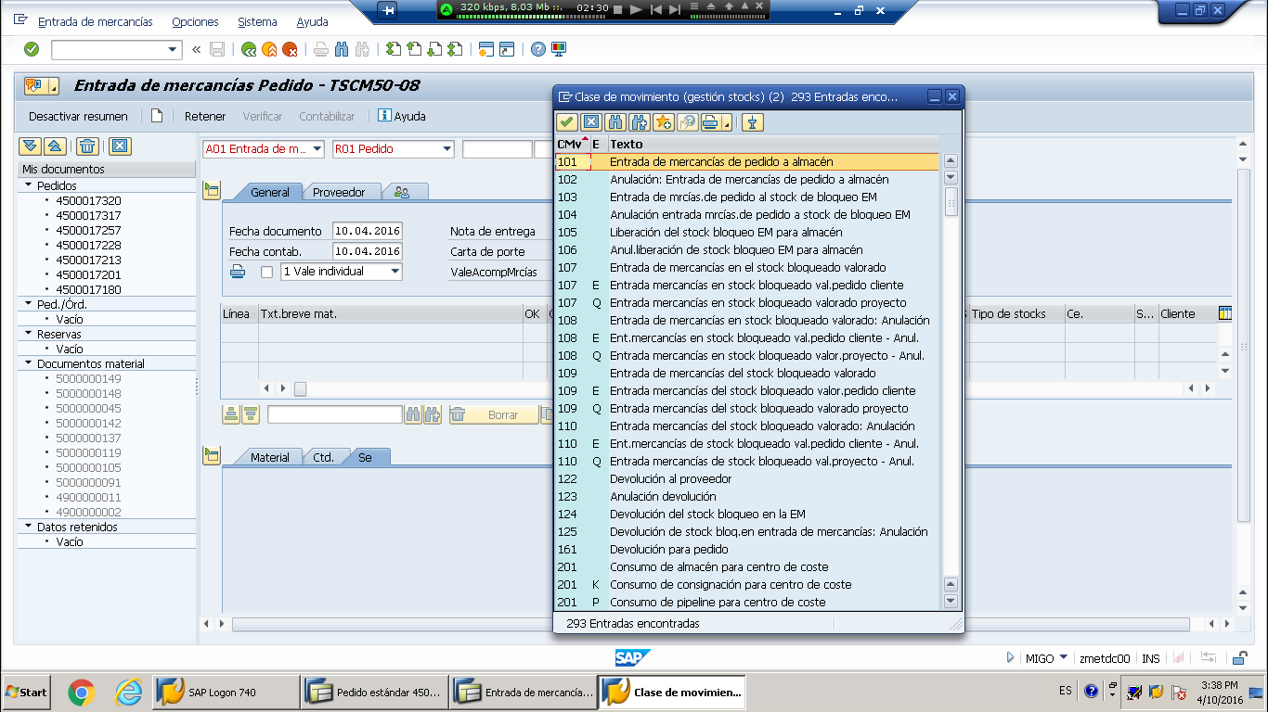

Para terminan con la transaccion tienes que verificar y luego guardar.

CONTABILIZAR UNA ENTRDA DE MERCANCIA - MIRO

Una vez que recibes la factura tienes que contabilizar para eso se usa la transacción MIRO. Puedes registrar los siguientes elementos con esta transacción.

1 - Factura
2 - Abono
3 - Cargo Posterior
4 - Descargo Posterior

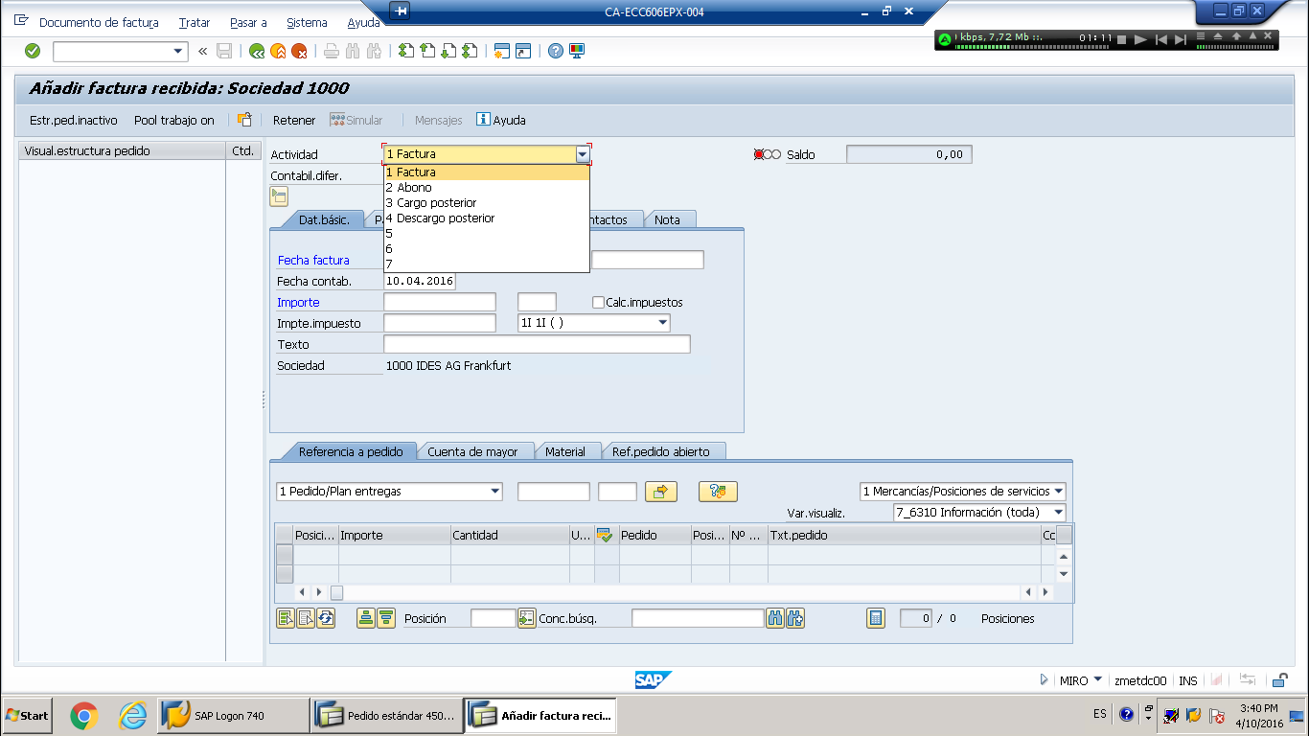

CAPITULO 2

DATOS MAESTROS CREAR PROVEEDOR - XK01,MK01

Para crear un proveedor tenemos dos formas:
XK01 podemos entrar todos los datos del proveedor
MK01 solo podemos colocar datos generales y de compras de los proveedores.

Proveedor CPD = clientes pro diversos . Algunas empresas les llaman clientes de mostrador o eventuales, clientes que nos visitan una sola vez y no vuelven. A este tipo de clientes SAP les llama deudores CPD

RESUMEN DE TRANSACCIONES

ME21N Crear pedidos.
ME22N Modificar pedidos
ME23N Visualizar pedidos
ME2L Listar pedidos por proveedor
ME9F Emitir un mensaje para un pedido
MIGO Entrada de mercancia
MIRO Registrar una factura
XK01 Crear un proveedor con todos los datos
MK01 Crear un proveedor con datos generales y de compras.
MK02 Modificar un proveedor

MM01 Crear material y ampliarlo
MM02 Actualizar material
MM03 Visualizar material
MMSC Rgistrar material para varias almacenes
MM60 Listar Material
MASS Actualización en masa
MM17 Actualización en masa de materiales
ME41 Crear peticion de oferta
ME9A Editar mensajes de peticion de ofertas
ME49 Comparacion de precios de ofertas

ME1M Visualizar registro info
ME12 Modificación de registro info
MMBE Revisar el stock
ME51N Crear una solicitud de pedido SOLPE
AC03 Maestro de servicios
MCE1 Sistema de Información de compras – Grupo de compras

CONFIGURACIONES

VALORES PROPUESTOS Entre a la transaccion ME21N y en el menú Parametriz Personal busca el tab valores de propuestas, puedes definir clase de documento, organización de compra, grupo de compra, sociedad.

